МБОУ «Мичуринская СОШ» детский сад «Гуси-лебеди»

**Круглый стол:**

**«Принципы закаливания детей**

**в разное время года.**

**Роль профилактических мероприятий**

**для здоровья детей- дошкольников».**

Подготовила:

Медицинская сестра

Кузнецова В.М.

Мичуринский 2025 год

**Закаливание** –один из наиболее эффективных методов повышения

сопротивляемости детского организма резким колебаниям температуры воздуха и, что особенно важно, так называемым простудным заболеваниям. Для закаливания используются факторы внешней среды – воздух, вода, солнце.

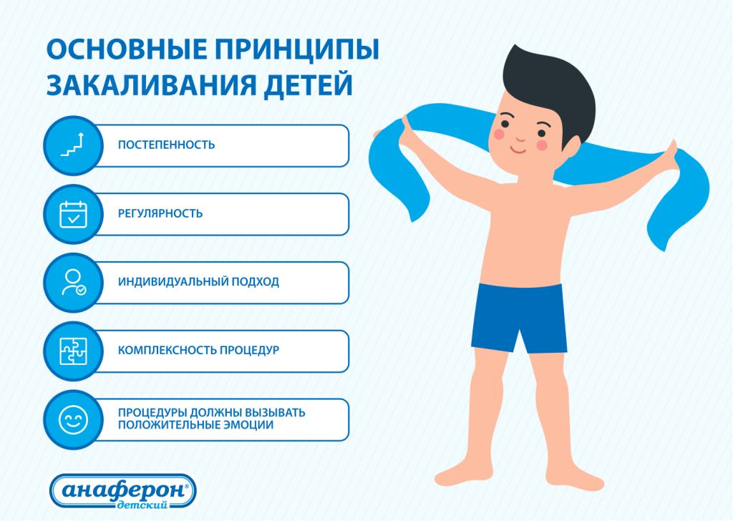

**МЕТОДИКА ПРОВЕДЕНИЯ ЗАКАЛИВАЮЩИХ ПРОЦЕДУР**

**Закаливание воздухом** начинается с проветривания помещения, в результате которого температура воздуха в комнате должна снизиться более чем на 1°С. Помещение проветривают несколько раз в день в холодное время года и постоянно в теплое.

Наиболее мягкой закаливающий процедурой являются воздушные ванны. Сначала проводятся местные воздушные ванны, когда у ребенка обнажены только руки и ноги (например, во время утренней гимнастики). Позднее применяют общие воздушные ванны при обнажении всего тела ребенка. Продолжительность воздушной ванны увеличивается постепенно, достигая 5-8 мин. Температуру воздуха в помещении надо постепенно снижать на 1-2°С через 2-3 дня. Начинают закаливающие процедуры при обычной температуре воздуха 21-22°С.

Конечная температура воздуха 16-18°С. При этом необходимо следить за признаками переохлаждения (появления «гусиной кожи»). У детей с аллергическими реакциями охлаждение организма наступает быстрее.

**Закаливание водой** начинают с самых слабых воздействий, которые вскоре заменяются общими процедурами. Наиболее мягкой водной процедурой является влажное обтирание, после которого кожу ребенка необходимо растереть мягким сухим полотенцем. Сначала обтирают руки и ноги, затем все тело.

К местным процедурам относится обливание ног водой. При этом смачивают нижнюю половину голени и стопы. Обливание ног проводят при t° воздуха в помещении не ниже 20°С.

К местным водным процедурам относятся местные ванны для рук и ног. Ручные ванны можно проводить во время игры с водой. Ножные ванны оказывают не только местное, но и общее воздействие на организм ребенка. Ножные ванны проводятся детям с 1,5 лет. Сначала ребенку моют ноги теплой водой, затем все более холодной (снижают t° через 4-5 дней на 1°С и доводят до 22°С, детям старшим 18°С). Продолжительность ножной ванны от 1 до 3 мин.

**Закаливание солнцем** происходит обычно во время прогулок.

Продолжительность солнечных ванн от 2-3 до 10 мин. одномоментное. Очень важно следить за индивидуальной реакцией ребенка на облучение, не

допуская перегревания.

Древнейший способ закаливания **– хождение босиком**. Существует много

способов тренировки к босохождению. Утром и вечером нужно ходить босиком по комнате от 15 до 30 мин. Каждый день время удлиняется на 10 мин. и доводится до 1 часа. Особенно хорошо действует хождение босиком по твердому грунту земли или мелкому гравию. Огрубевшая кожа на ступнях притупляет болевые ощущения и возбудимость к холоду. Для закаливания носоглотки рекомендуется ежедневно утром и вечером полоскать горло холодной водой. Начальная t° воды 23-28° понижая через

каждую неделю на 1-2° и постепенно доводить до t° воды из крана водопровода.

Практически здоровые дети могут сразу начинать закаливающие полоскание, начав с t° 25° снижая ее каждые 2-3 дня. Через месяц можно перейти на полоскание отварами трав, просто водой из крана, раствором морской соли.